POLECENIA VI 4
PO OBEJRZENIU PREZENTACJI ODPOWIEDZ NA PYTANIA: ( I PRZYŚLIJ ODPOWIEDZI)
- KIEDY ZACZYNA SIĘ I KOŃCZY TRIDUUM PASCHALNE?
- O CZYM MÓWIĄ CZYTANIA W POSZCZEGÓLNYCH DNIACH: NIEDZIELA PALMOWA I TRIDUUM PASCHALNEGO.
- CO TO JEST MANDATUM W LITURGII WIELKIEGO CZWARTKU?
- W KTÓRY DZIEŃ W CAŁYM ROKU LITURGICZNYM NIE ODPRAWIA SIĘ MSZY ŚWIĘTEJ?
ŻYCZĘ WSZYSTKIM ZDROWYCH, POGODNYCH ŚWIĄT WIELKANOCNYCH, PEŁNYCH WIARY, NADZIEI, ABY ZMARTWYCHWSTANIE JEZUSA DAŁO NAM DUŻO SIŁ W POKONYWANIU TRUDNOŚCI DNIA CODZIENNEGO, BYŚMY JAK NAJPRĘDZEJ MOGLI SIĘ SPOTKAĆ W KOŚCIELE, W SZKOLE, W PRACY Z PRZYJACIÓŁMI, KOLEGAMI, ZNAJOMYMI.
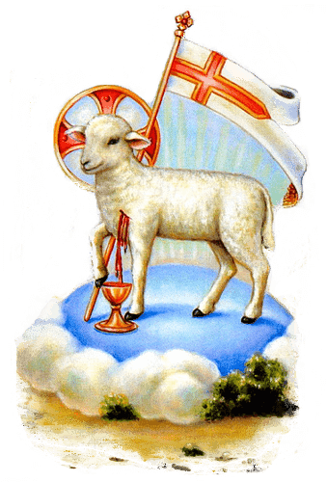
ALLELUJA!! JEZUS ZMARTWYCHWSTAŁ!!!

Radości, która dostrzega piękno małych rzeczy,
Nadziei, która nie gaśnie, kiedy marzenia wydają się być dalekie,
Pokoju, który koi kiedy wszystko wyprowadza z równowagi,
Wiary, która daje oparcie, kiedy bezradność przeraża -
tego oraz wiele więcej życzy całym sercem...

-------------------

Czekam szczególnie na prace osób, które jeszcze nic nie przysłały! Stawiam oceny.

- JAK PRAWIDŁOWO UCZESTNICZYĆ WE MSZY ŚWIĘTEJ ONLINE? https://www.youtube.com/watch?v=l8v2SWoPqbY

JEŻELI KTOŚ CHCE MOŻNA POŚPIEWAĆ!
JESTEŚ KRÓLEM https://www.youtube.com/watch?v=h7zq7KJhTrU
BÓG NIE UMARŁ https://www.youtube.com/watch?v=9j8hknQ2DZM
RYSUJĘ KRZYŻ Z KROPELKĄ KRWI https://www.youtube.com/watch?v=3UKIrDTbasM
FAJNA PIOSENKA https://www.youtube.com/watch?v=ACi_JUeFBhU

